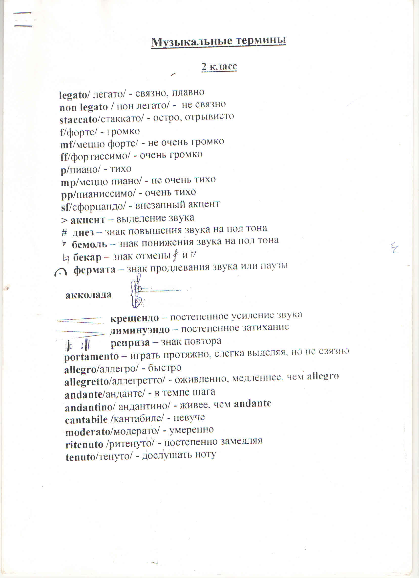

КОЛЛОКВИУМ

- Перечислите известные вам пьесы из произведения Сен-Санса «Карнавал животных»
- Назови слова-синонимы к понятию «весёлый».
- Назови слова-синонимы к понятию «грустный».
- Как называется большой коллектив музыкантов, играющих на разных инструментах?
- Назовите известные вам духовые инструменты.
- Назовите известные вам струнные инструменты.
- Назовите известные вам ударные инструменты.

